股票数据预览程序 第二部分 实现股票选择对话框

1. 创建对话框资源
   1. 在【资源视图】中添加一个对话框

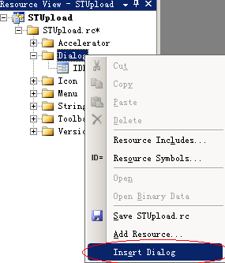

* 1. 设计对话框外观

注意，调整对话框的大小，并且去掉OK和Cancel按钮；对话框的ID号应设置为IDD_FUNDDIALOG；对话框上有一个List Box控件，其ID为IDC_FUNDLIST

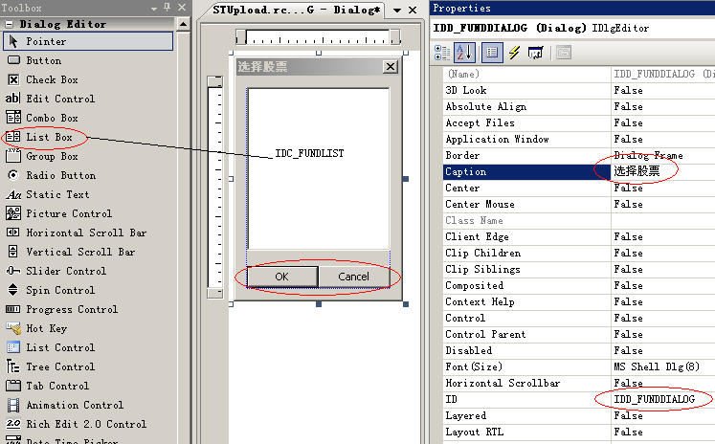

* 1. 为对话框资源生成对话框类：在对话框的空白处点击右键，选择【Add Class】

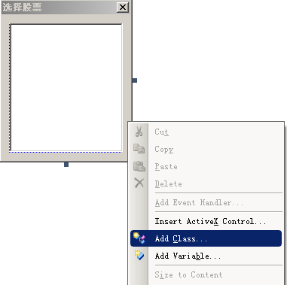

将对话框类命名为CFundDialog，其基类为CDialog:

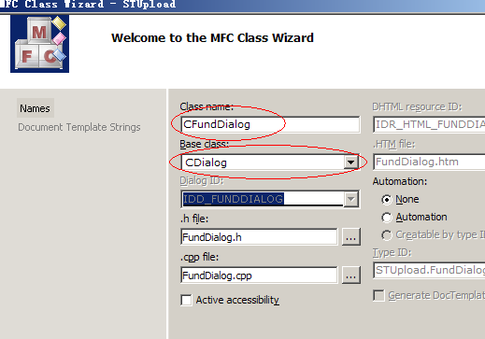

1. 在主窗口类中创建和控制CFundDialog
   1. 在MainFrm.h文件中添加头文件引用和变量声明

添加对FundDialog.h的引用：

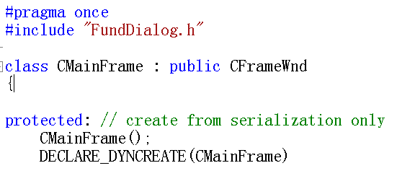

添加成员变量：

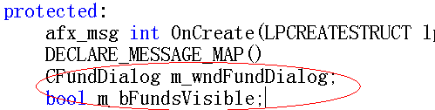

* 1. 在CMainFrame的构造函数中将m_bFundsVisible变量初始化为false

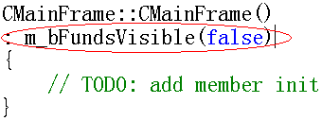

* 1. 在CMainFrame中定义公有内联函数AreFundsVisible和SetFundsVisible

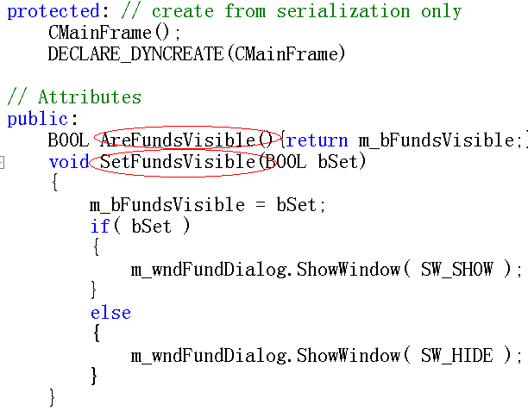

* 1. 修改CMainFrame::OnCreate函数，创建对话框

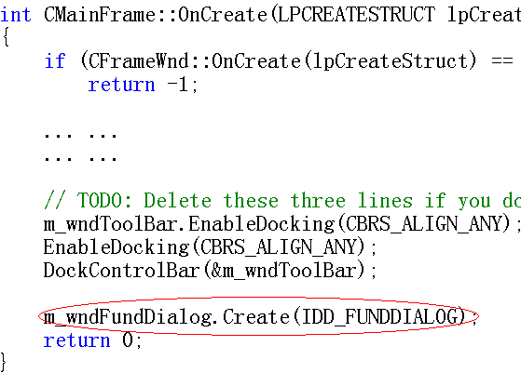

1. 处理ID_VIEW_FUND菜单命令
   1. 打开菜单编辑器，为ID_VIEW_FUND菜单附加事件

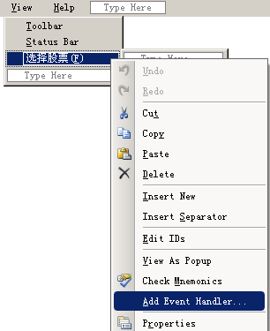

* 1. 为CMainFrame类添加该菜单命令OnViewFund

注意：在【Class list】中，一定要选中CMainFrame类

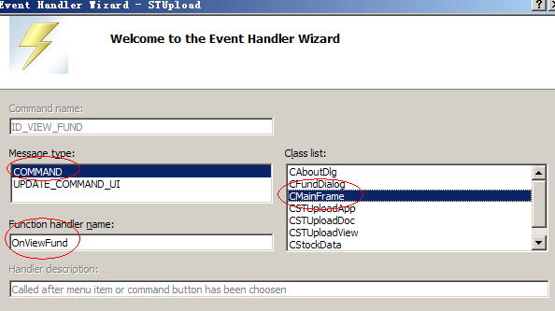

* 1. 实现OnViewFund函数

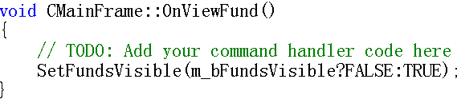

* 1. 为CMainFrame类添加ID_VIEW_FUND菜单的UPDATE_COMMAND_UI命令

注意，在【Message type】中一定要选中UPDATE_COMMAND_UI

在【Class list】中一定要选中CMainFrame

生成的事件处理函数名为OnUpdateViewFund

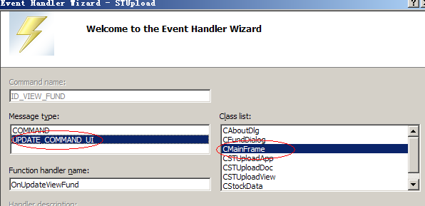

* 1. 实现OnUpdateViewFund函数

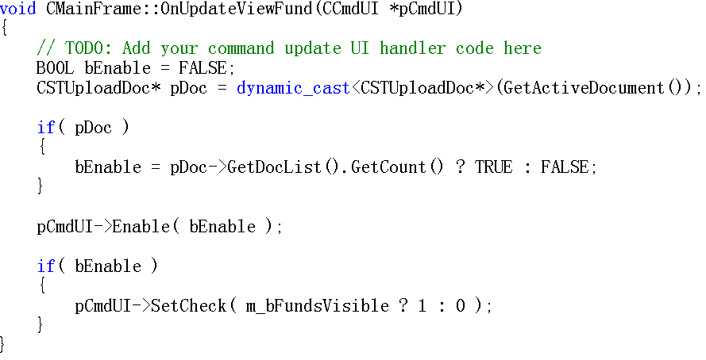

* 1. 在MainFrm.cpp文件头部添加对STUploadDoc.h文件的引用

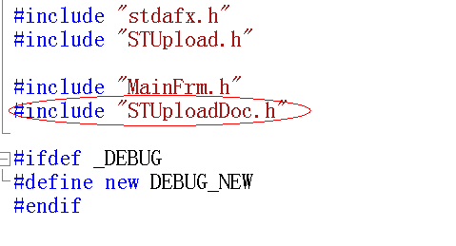

1. 填充【选择股票】对话框
   1. 在CFundDialog类中加入CListBox类型控件 m_listBox;

注意，要选中List Box控件，然后点击右键

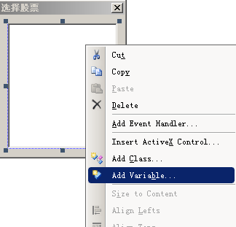

请按如下方式设置控件变量的属性：

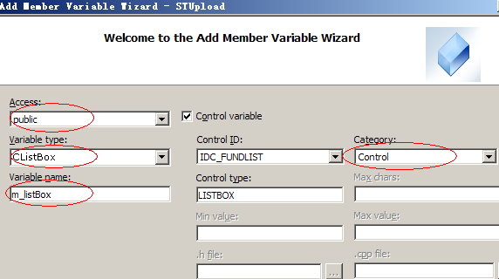

* 1. 在CMainFrame类中添加UpdateFundList函数

在MainFrm.h文件中添加UpdateFundList的声明：

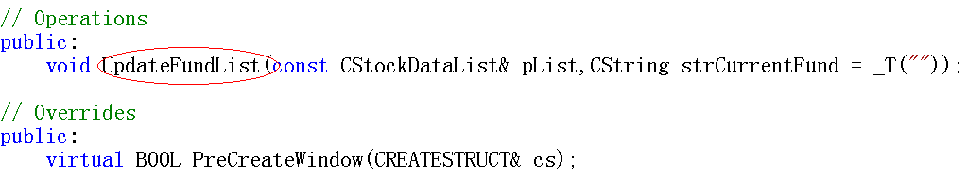

在MainFrm.cpp文件中添加UpdateFundList的实现。使用UpdateFundList.cpp文件中的代码实现该函数即可：

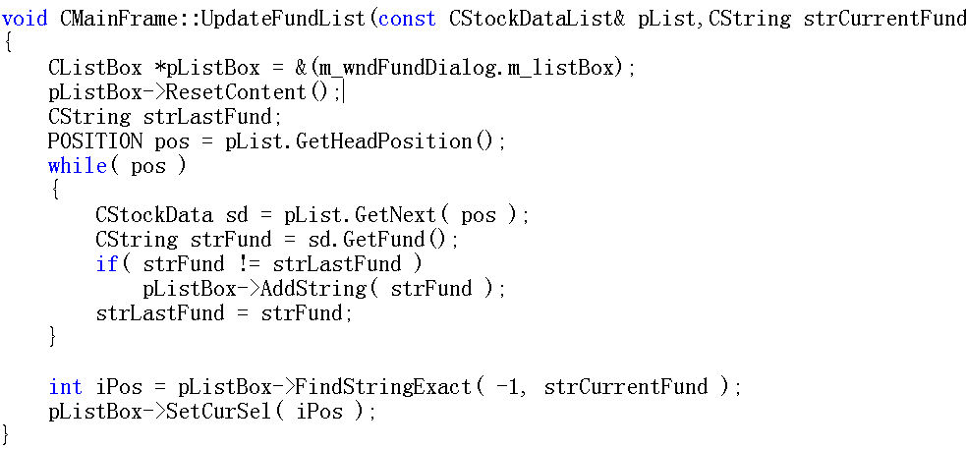

* 1. 在MainFrm.h文件的头部添加对StockDataList.h的引用

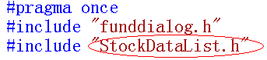

* 1. 编译项目，如果出现编译错误，修改之。

1. 处理ID_DATA_IMPORT菜单命令
   1. 在文档类中添加保护类型成员函数LoadData

在STUploadDoc.h文件中，声明LoadData函数：

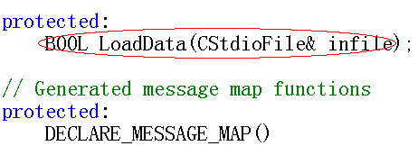

在STUploadDoc.cpp文件中，实现LoadData函数。使用LoadData.cpp文件中的代码实现该函数即可:

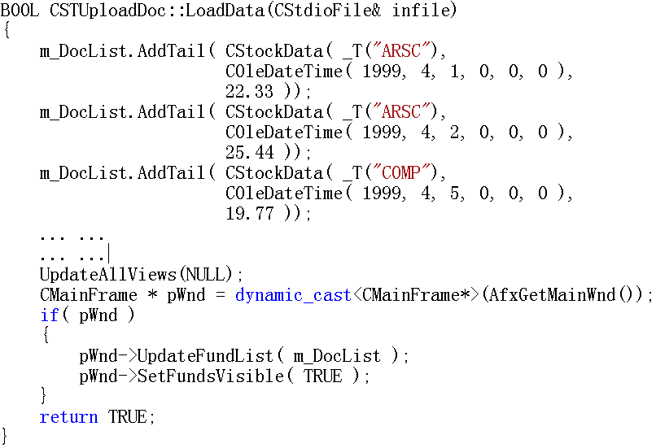

* 1. 在STUploadDoc.cpp文件中添加对MainFrm.h文件的引用

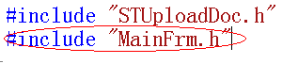

* 1. 在CSTUploadDoc类中处理ID_DATA_IMPORT菜单的COMMAND命令

注意，一定要将该菜单命令添加到文档类中：

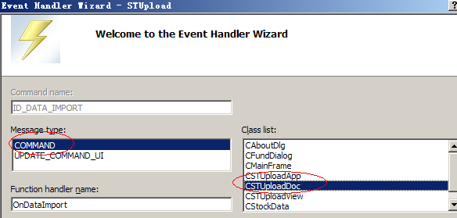

* 1. 实现OnDataImport函数：使用OnDataImport.cpp文件中的代码填充即可

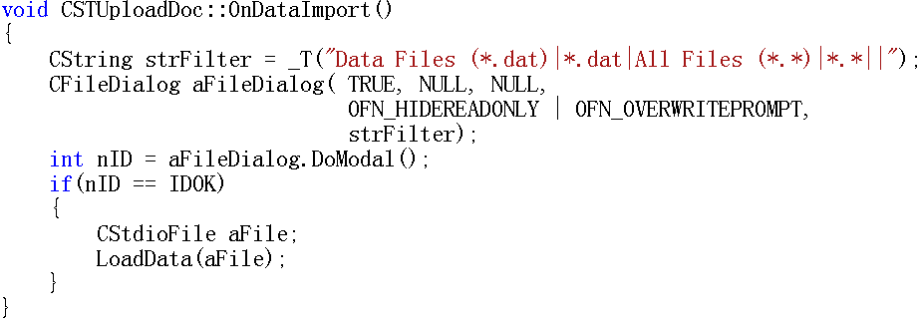

1. 删除CSTUploadDoc类的构造函数中的所有代码，并运行应用程序，如下图所示

